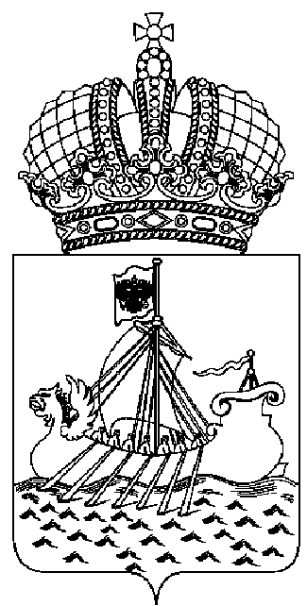

ДЕПАРТАМЕНТ ГОСУДАРСТВЕННОГО
РЕГУЛИРОВАНИЯ ЦЕН И ТАРИФОВ
КОСТРОМСКОЙ ОБЛАСТИ

П О С Т А Н О В Л Е Н И Е
от «25» ноября 2014 года № 14/359

Об установлении метода регулирования тарифов на тепловую энергию для МУП ЖКХ «Коммунальные сети» г.п.п. Чистые Боры Буйского муниципального района Костромской области
на 2015 год

В соответствии с Федеральным законом от 27 июля 2010 года № 190-ФЗ «О теплоснабжении», постановлением Правительства Российской Федерации от 22 октября 2012 года № 1075 «О ценообразовании в сфере теплоснабжения», Регламентом открытия дел об установлении регулируемых цен (тарифов) и отмене регулирования в сфере теплоснабжения, утвержденного приказом Федеральной службы по тарифам от 7 июня 2013 года № 163, и руководствуясь постановлением администрации Костромской области от 31 июля 2012 года № 313-а «О департаменте государственного регулирования цен и тарифов Костромской области»,
департамент государственного регулирования цен и тарифов Костромской области ПОСТАНОВЛЯЕТ:
1. Установить метод регулирования тарифов на тепловую энергию для МУП ЖКХ «Коммунальные сети» г.п.п. Чистые Боры Буйского муниципального района Костромской области на 2015 год - метод экономически обоснованных расходов (затрат).
2. Настоящее постановление вступает в силу со дня его подписания.

Директор департамента И.Ю.Солдатова

